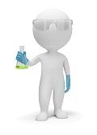
2013-2014学年 第一期
本期编辑：王 昀
2013.10.10
导语：本学年一开学，化学教研组就呈现出一片欣欣向荣的景象，不管是在教学工作方面，还是在教科研方面，化学教研组在继承本组的优良传统的基础上，又采取了更多的新举措，争取在新的一学年中再创佳绩。

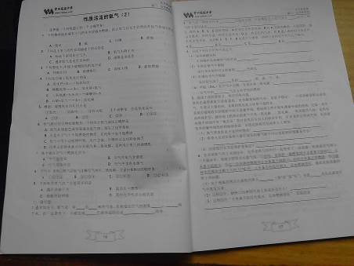
上一学年，化学教研组在中考中取得了优异成绩。在暑假中老师还利用自己的休息时间，根据本校的教学特色和学生特色，编制了九年级化学学案集。以前使用的统一练习存在了一些弊端，比如课时安排不适应本校教学，学案习题对本校学生来说过难过偏等，教师在使用时常常要经过再次的筛选，导致练习册使用率不高，教师还要再另行编制习题。这本学案集的每一章开篇都有本章的知识结构图，然后学案是根据教师们的实际上课情况安排学时，习题难易程度、容量适合本校学生特点。

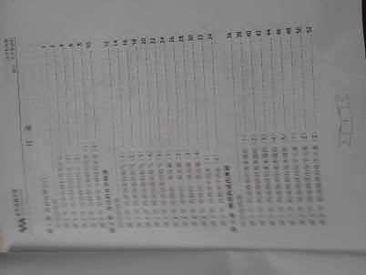
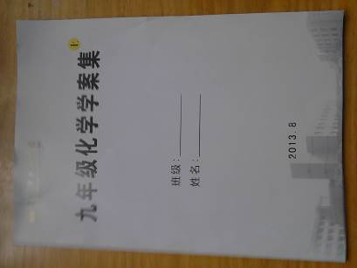

从本学期开始，我们教研组的教研活动也增加了新的内容，除了进行常规的集备活动、最新教学教育理论知识的学习，还利用多媒体播放国家级或省级获奖的优秀课，本月我们学习了一节由北京四中的老师上的一节有关化学方程式的复习课，这位老师从一个简单的化学方程式开始，逐层递进，从宏观到微观，从定性到定量，由易到难，复习了与化学方程式有关的所有知识点，将这些知识点很好的整合在了一起，形成了专题。大家在观看的时候就积极讨论，感觉受益匪浅。
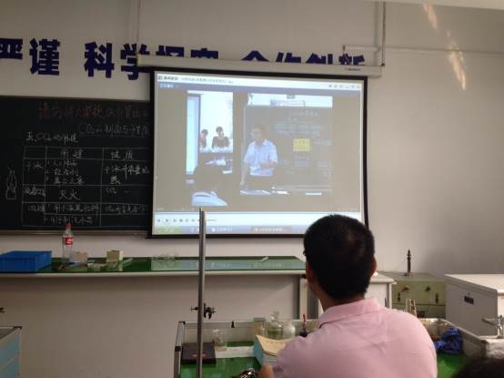

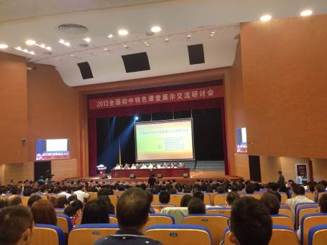
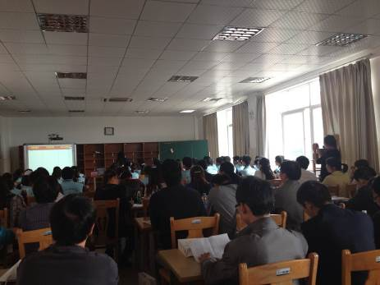
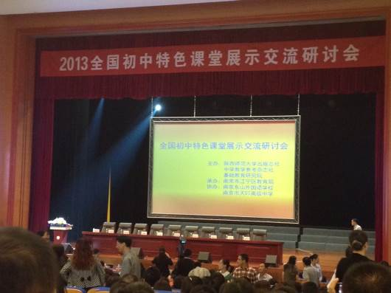
感受不一样的课堂
金秋九月，当大家忙着运动会，忙着迎国庆的时候，我有幸参加了全国初中特色课堂展示交流研讨会。虽然一天的行程非常忙碌，但收获颇丰。
首先听到的是常州符爱琴校长的课。整堂课从多角度认识了水，不仅由宏观到微观，从定性到定量，形成完整的学习化学的方法。一开始，“滴水点灯”的实验不仅让学生多有佩服，连听课的老师也猜测了许久。接下来，通过问题的层层引导，让学生从元素组成的角度重新对水有了新的认识。符校长还增加了一个氢气燃烧的实验，让学生对氢气的可燃性有了非常细致的观察。这也是我们上课时为赶进度一句话带过的所欠缺的。
南京的朱雪琴老师有着20多年的教学经验，她让我体会了一下“基于核心观念进行自主探究”的课堂特色。朱老师从这个月刚发生的美国宇航局发射火箭时照片中的一只青蛙着手，引发学生思考，并以此贯穿整个课堂。从分子的性质到原子的性质再到两者之间的区别与联系，层层递进，揭示真相。让大家赞赏的是她舍得课堂时间用于学生实验探究，提升学生的探究意识。
北京的王娇老师虽然是三人中最年轻的教师，但是她屡获殊荣，扎实的教学基本功也让我们看到一节精彩的化学课。这堂课充分体现了学生为主体的特点，通过让学生画四副不同提示的原子结构图，既展示了化学史中原子的认识过程，又让学生对原子有质的认识。也难怪课后评课时，专家说王老师太舍得把时间交给学生了。（顾金妹）

外出学习
10月27日，在勤业中学听了徐晓春、周晶两位老师关于《水的净化》公开课，感觉受益匪浅。
徐晓春老师的课采用了勤业中学推行的展评学习法，学生的学习主动性得到了充分的展现，学生在整堂课中表现活跃，积极思考，善于发现问题，踊跃提问，发言。整堂课基本都是学生立足于学科知识，根据学案内容通过讨论解决问题的，教师仅仅起到了引导作用，这种教学模式学生对所学知识印象深刻，并很好的提高了学生自己的各项能力。
周晶老师用电影《少年派的奇幻漂流》引入新课，新颖，能激发学生学生的兴趣。通过自制净水器净化水的演示实验，让学生思考各个组成部分的用途，引出整堂课的学习内容，并始终贯穿课堂，立足于生活，让学生通过解决生活中的问题来学习化学知识，整节课节奏紧凑，效果好。

